**Лк 3**

Оборотные активы – мобильные активы которые либо явл денежными средствами, либо мб обращены в них в течение года или одного или одного производственного цикла. Производственные и фонды обращения.

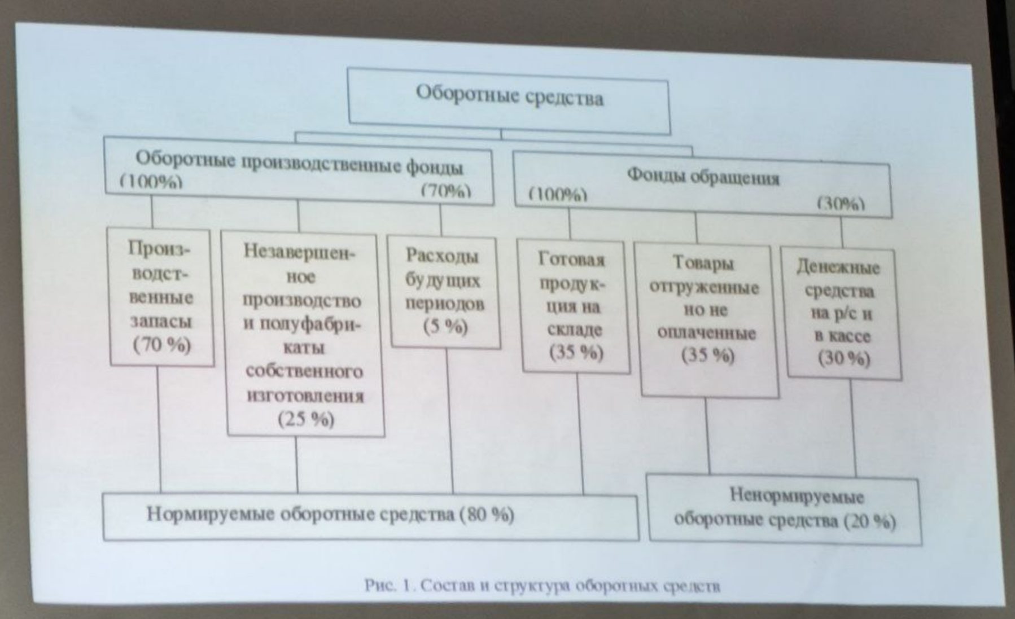

Производственные запасы: сырья, топливо, вспомогательные материалы, тары. Незавершённое производство: материалы, детали, узлы и изделия… Расходы будущих периодов: затраты, связанные с подготовкой и освоением новых видов продукции; производятся в текущем периоде, а погашаться будут в будущем.

Классификация оборотных средств:

1. по функц назначению: оборотные производственные, фонды обращения
2. по принципам организации и планирования оборотных средств (нормируемые: величину можно точно рассчитать по перспективу (год и более) и ненормируемые – расчёт в оперативном порядке)
3. по источникам формирования: собственные и заёмные

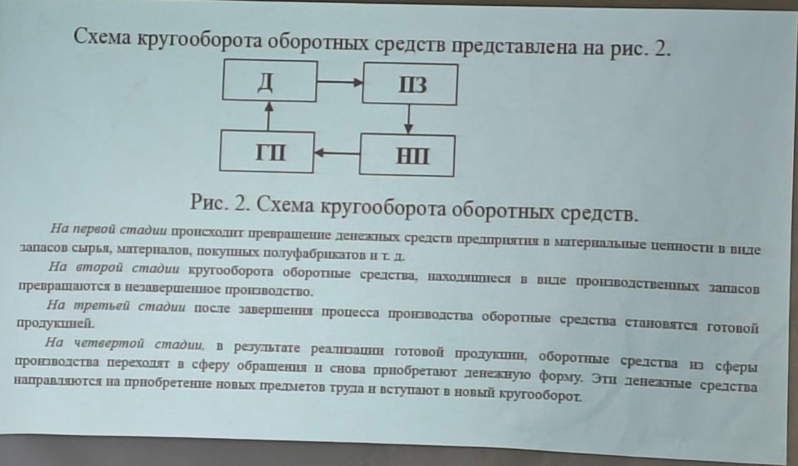

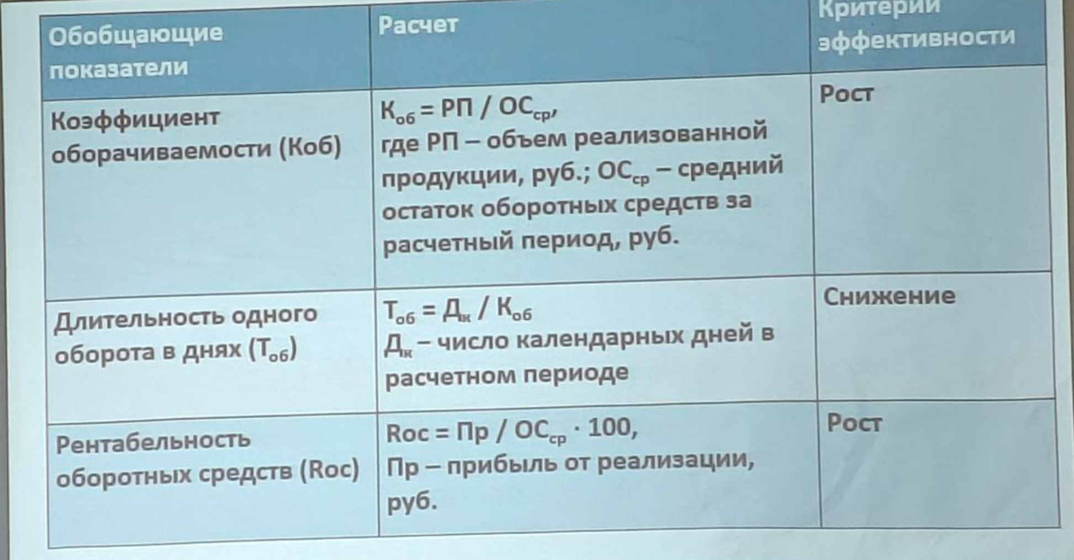

Резервы повышения эффективности использования ОС:   
1) Основные пути сокращения производственных запасов сводятся:

- к их рационал использ

- ликвидации сверхнормативных запасов материалов

- совершенствованию нормирования

- улучшению организации снабжения, в том числе путём установления четких договорных условий поставок и обеспечения их выполнения, оптимального выбора поставщиков, налаженной работы тарнспорта

- улучшению организации складского хозяйства

2) Сокращение времени пребывания оборотных средств в незавершенном производстве достигается:

- путем совершенствования организации производства

- совершенств исп основных фондов, прежде всего их активной части

- экономии по всем статьям оборотных средств

3) Важнейшими предпосылками сокращения вложений денежных средств в сферу обращения явл:  
- рациональная организация сбыта готовой продукции

- применение прогрессивных форм расчётов

- своевременное оформление документации и ускорение ее движения

- соблюдение договорной и платёжной дисциплины

**Персонал IT предприятия**

Трудовые ресурсы – та часть населения, которая благодаря совокупность физ способностей спец знаний и опыта может участвовать в процессе воспроизводства, создания материальных и нематериальных услуг. (трудоспособное население)

В РБ трудоспособные: мужчины 16-63, женщины 16-58.

Персонал организации – совокупность работников определённых категорий и профессий, занятых единой производственной деятельностью, которая направлена на получение прибыли или дохода и удовлетворение своих материальных потребностей. Основные характеристики: структура и .

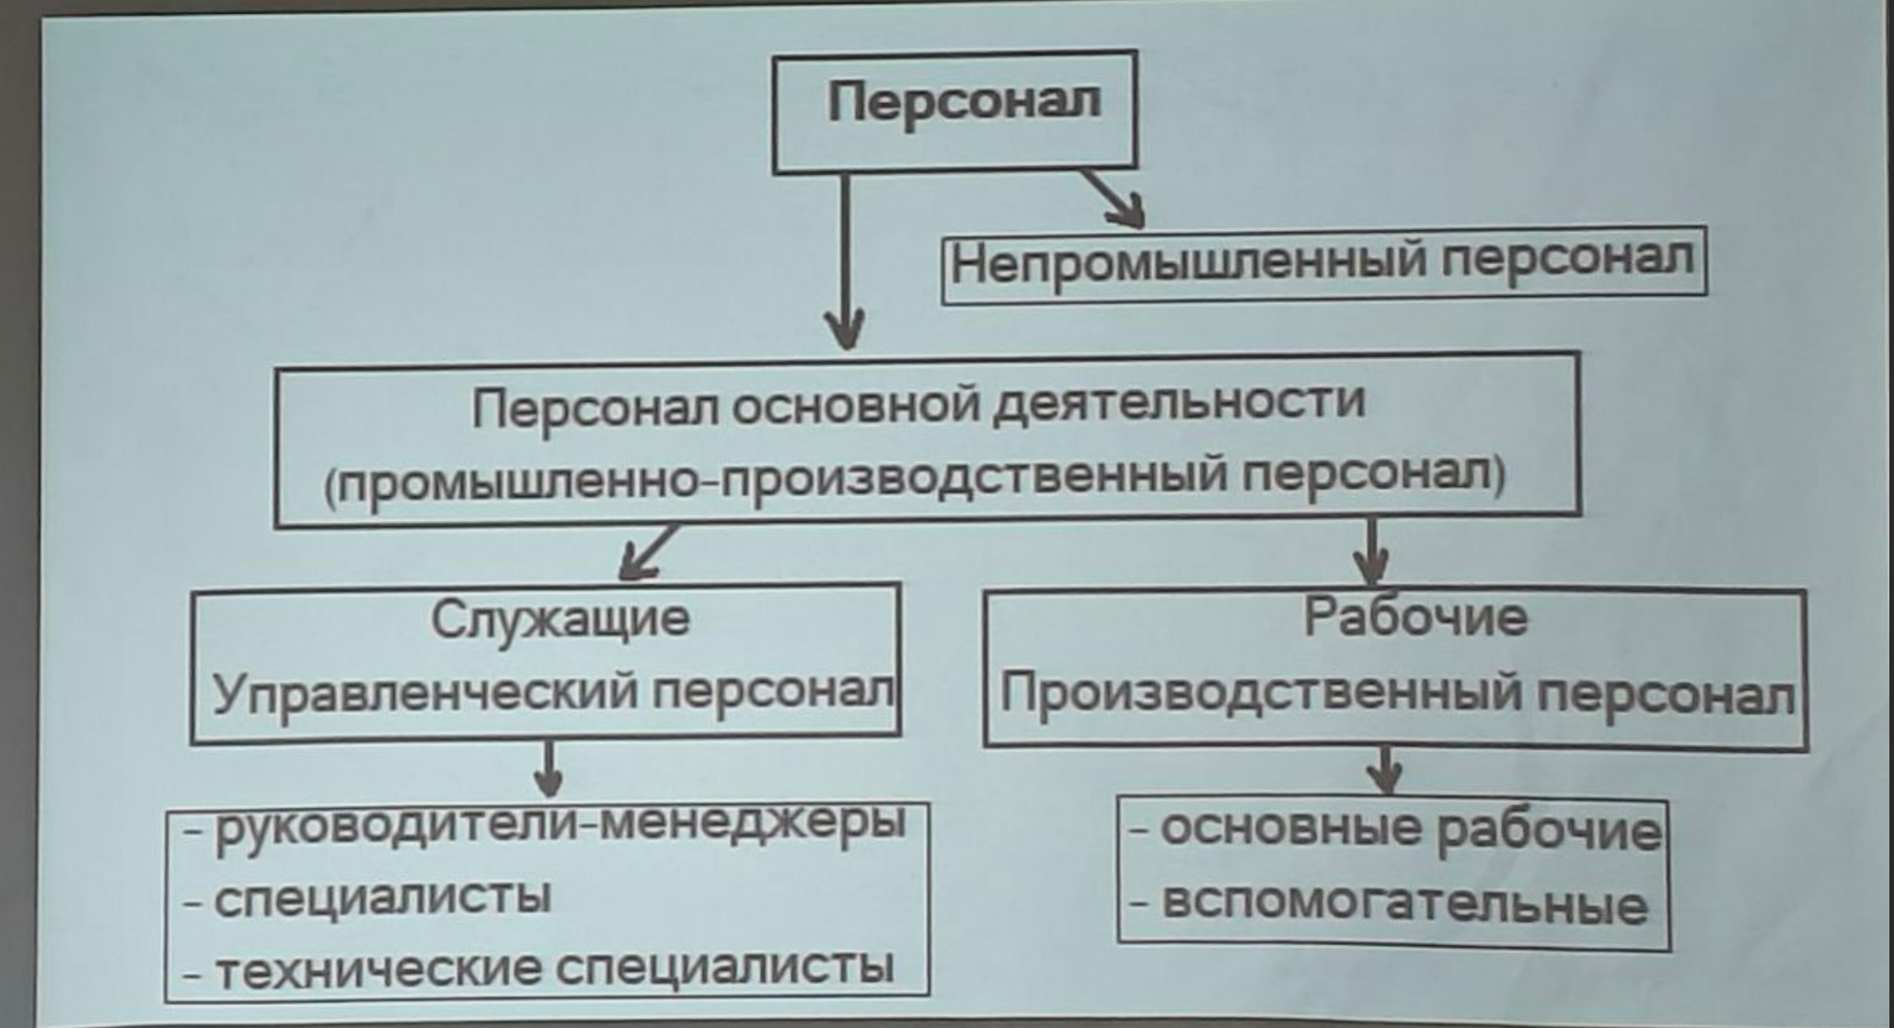

Промышленно производственный персонал – лица, занятые в производстве или его обслуживании

Непромышленный персонал – лица, не имеющие отношения к выпуску продукции

Структура ППП – процентный состав определённой категории работников и их общей численности.

Рабочие: основные и служащие. Служащие: руководители, специалисты, служащие.